Дисциплина «Биоорганическая химия»
Специальность 35.05.01 «Лечебное дело»

ЭКЗАМЕНАЦИОННЫЙ БИЛЕТ № 1
- Органические вещества, их классификация по строению углеродного скелета и природе функциональной группы. Номенклатура органических веществ.
- Гидроксикислоты, их классификация и номенклатура. Общие и специфические химические свойства алифатических гидроксикислот.
- Определить класс органического соединения и дать название по заместительной номенклатуре ИЮПАК:
- Определить в молекуле наличие реакционных, хиральных центров и прогнозировать реакционную способность соединения:
- Качественный функциональный анализ. Обнаружить с помощью качественной реакции двойную связь в молекуле олеиновой кислоты.
Написать уравнение реакции.

Дисциплина «Биоорганическая химия»
Специальность 35.05.01 «Лечебное дело»

ЭКЗАМЕНАЦИОННЫЙ БИЛЕТ № 2
1.Электронное строение атомов-органогенов. Теория гибридизации и ее типы (sp³,sp², sp).
2.Особенности химических свойств ароматических гидроксикислот. Салициловая кислота и синтез лекарственных препаратов на ее основе: салицилат натрия, фенилсалицилат (салол), метилсалицилат, ацетилсалициловая кислота (аспирин), n-аминосалициловая кислота (ПАСК).
- Определить класс органического соединения и дать название по заместительной номенклатуре ИЮПАК:
- Определить в молекуле наличие реакционных, хиральных центров и прогнозировать реакционную способность соединения:
- Качественный функциональный анализ. Провести качественную реакцию обнаружения многоатомных спиртов в биологических жидкостях.
Написать уравнение реакции.

Дисциплина «Биоорганическая химия»
Специальность 35.05.01 «Лечебное дело»

ЭКЗАМЕНАЦИОННЫЙ БИЛЕТ № 3
- Обменный и донорно-акцепторный механизм образования связей в органических соединениях. Виды локализованных ковалентных связей: σ-связь,π-связь,τ-связь. Основные характеристики связи: длина, энергия связи, полярность
- Оксокислоты. Номенклатура. Общие и специфические свойства. Ацетоуксусный эфир и его особенности.
- Определить класс органического соединения и дать название по заместительной номенклатуре ИЮПАК:
4. Определить в молекуле наличие реакционных, хиральных центров и прогнозировать реакционную способность соединения:
5. Качественный функциональный анализ. Провести качественную реакцию обнаружения в смеси фенола. Написать уравнение реакции.

Дисциплина «Биоорганическая химия»
Специальность 35.05.01 «Лечебное дело»

ЭКЗАМЕНАЦИОННЫЙ БИЛЕТ № 4

- Сопряженные системы с открытой и замкнутой цепью: р,π- и π,π-сопряжение. Ароматичность, критерии ароматичности.
- Аминокислоты. Классификация. Номенклатура. Стеориоизомерия. Химические свойства.
- Определить класс органического соединения и дать название по заместительной номенклатуре ИЮПАК:
- Определить в молекуле наличие реакционных, хиральных центров и прогнозировать реакционную способность соединения:
- Качественный функциональный анализ. Провести качественную реакцию обнаружения альдегида в смеси органических соединений.
Написать уравнение реакции.

Дисциплина «Биоорганическая химия»
Специальность 35.05.01 «Лечебное дело»

ЭКЗАМЕНАЦИОННЫЙ БИЛЕТ № 5
- Поляризация связей и электронные эффекты (индуктивный и мезомерный) как причина неравномерного распределения электронной плотности и возникновения реакционных центров в молекуле.
- Пептиды, их строение. Пептидная связь. Классификация. Определение аминокислотной последовательности пептидов.
- Определить класс органического соединения и дать название по заместительной номенклатуре ИЮПАК.
- Определить в молекуле наличие реакционных, хиральных центров и прогнозировать реакционную способность соединения:
- Качественный функциональный анализ. Провести качественный анализ мочи больного с диагнозом «сахарный диабет» на присутствие одного из компонентов «кетоновых тел» - ацетона.
Написать уравнение реакции.

Дисциплина «Биоорганическая химия»
Специальность 35.05.01 «Лечебное дело»

ЭКЗАМЕНАЦИОННЫЙ БИЛЕТ № 6
- Пространственное строение органических соединений, обусловленное вращением вокруг σ-связей. Конформации открытых цепей (этан, бутан) и циклических соединений (циклогексан).
- Белки, их аминокислотный состав. Структура и свойства белков.
- Определить класс органического соединения и дать название по заместительной номенклатуре ИЮПАК:
- Определить в молекуле наличие реакционных, хиральных центров и прогнозировать реакционную способность соединения:
- Качественный функциональный анализ. Провести качественную реакцию на обнаружение кислотности биологической жидкости.
Написать уравнение реакции отщепление протона пентановой кислоты.

Дисциплина «Биоорганическая химия»
Специальность 35.05.01 «Лечебное дело»

ЭКЗАМЕНАЦИОННЫЙ БИЛЕТ № 7
- Конфигурация. Ассиметричный атом углерода. Энантиомеры. Оптическая активность и ее определение при помощи поляриметра. Рацематы. D,L- и R,S- номенклатура энантиомеров. Взаимосвязь пространственного строения молекул и их биологической активности.
- Моносахариды. Классификация. Стериоизомерия. Открытые и циклические формы.
- Определить класс органического соединения и дать название по заместительной номенклатуре ИЮПАК:
- Определить в молекуле наличие реакционных, хиральных центров и прогнозировать реакционную способность соединения:
- Качественный функциональный анализ. Провести качественную реакцию обнаружения в моче пациента, больного сахарным диабетом, глюкозы.
Написать уравнение реакции.

Дисциплина «Биоорганическая химия»
Специальность 35.05.01 «Лечебное дело»

ЭКЗАМЕНАЦИОННЫЙ БИЛЕТ № 8
- Кислотность и основность органических соединений. Теории Бренстеда и Лоури.
- Химические свойства моносахаридов.
- Определить класс органического соединения и дать название по заместительной номенклатуре ИЮПАК:
- Определить в молекуле наличие реакционных, хиральных центров и прогнозировать реакционную способность соединения:
- Качественный функциональный анализ. Провести качественную реакцию обнаружения в биологической жидкости фруктозы.
Написать уравнение реакции.

Дисциплина «Биоорганическая химия»
Специальность 35.05.01 «Лечебное дело»

ЭКЗАМЕНАЦИОННЫЙ БИЛЕТ № 9
- Реакционные центры алканов. Галогенирование, нитрование, сульфохлорирование алканов и циклоалканов. Механизм реакции свободно-радикального замещения (S_{R}) с участием С−Н связей у sp³-гибридизованного атома углерода. Региосилективность реакций радикального замещения.
- Дисахариды. Восстанавливающие и невосстанавливающие дисахариды. Химические свойства.
- Определить класс органического соединения и дать название по заместительной номенклатуре ИЮПАК:
- Определить в молекуле наличие реакционных, хиральных центров и прогнозировать реакционную способность соединения:
- Качественный функциональный анализ. Провести качественную реакцию определения присутствия крахмала в смеси углеводов.
Написать фрагмент крахмала. Объяснить процесс.

Дисциплина «Биоорганическая химия»
Специальность 35.05.01 «Лечебное дело»

ЭКЗАМЕНАЦИОННЫЙ БИЛЕТ № 10
- Реакционные центры алкенов. Галогенирование (реакция с бромной водой), гидрогалогенирование, гидратация алкенов. Механизм реакции электрофильного присоединения A_{E}. Правило Марковникова и его объяснение. Эффект Хараша. Окисление соединений с С=С и С≡С связями мягкими и жесткими окислителями.
- Полисахариды. Классификация. Особенности строения и свойств крахмала, целлюлозы, гиалуроновой кислоты.
- Определить класс органического соединения и дать название по заместительной номенклатуре ИЮПАК:
- Определить в молекуле наличие реакционных, хиральных центров и прогнозировать реакционную способность соединения:
- Качественный функциональный анализ. Обнаружить с помощью качественной реакции присутствие в белке серосодержащих аминокислот.
Написать уравнение реакции.

Дисциплина «Биоорганическая химия»
Специальность 35.05.01 «Лечебное дело»

ЭКЗАМЕНАЦИОННЫЙ БИЛЕТ № 11
- Реакционные центры алкинов. Кислотные свойства концевой С≡Н связи. Взаимодействие с аммиачным раствором нитрата серебра и нитрата меди (I). Ацетилениды, из разложение при детонации и взаимодействии с кислотами.
- Пятичленные гетероциклические соединения с одним гетероатомами и их производные. Особенности химических свойств. Лекарственные средства на их основе.
- Определить класс органического соединения и дать название по заместительной номенклатуре ИЮПАК:
- Определить в молекуле наличие реакционных, хиральных центров и прогнозировать реакционную способность соединения:
- Качественный функциональный анализ. Обнаружить с помощью качественной биуретовой реакции белок в моче.
Написать схему уравнения реакции.

Дисциплина «Биоорганическая химия»
Специальность 35.05.01 «Лечебное дело»

ЭКЗАМЕНАЦИОННЫЙ БИЛЕТ № 12
- Классификация органических реакций по результату (замещение, присоединение, элиминирование, перегруппировки, окислительно-восстановительные) и по механизму - радикальные, ионные. Понятие - субстрат, реагент, реакционный центр.
- Пятичленные гетероциклические соединения с двумя гетероатомами и их производные. Особенности химических свойств. Лекарственные средства на их основе.
- Определить класс органического соединения и дать название по заместительной номенклатуре ИЮПАК:
- Определить в молекуле наличие реакционных, хиральных центров и прогнозировать реакционную способность соединения:
- Качественный функциональный анализ. Обнаружить с помощью качественной реакции присутствие в белке ароматических аминокислот. Написать уравнение реакции.

Дисциплина «Биоорганическая химия»
Специальность 35.05.01 «Лечебное дело»

ЭКЗАМЕНАЦИОННЫЙ БИЛЕТ № 13
- Реакционные центры галогенопроизводных углеводородов. Реакции нуклеофильного замещения у sp³-гибридизованного атома углерода связи С-Нal. Реакции с кислородсодержащие, серосодержащими и азотсодержащими нуклеофилами. Механизмы реакций мономолекулярного S_{N}1 и бимолекулярного S_{N}2 замещения.
- Шестичленные гетероциклические соединения с двумя гетероатомами и их производные. Особенности химических свойств. Лекарственные средства на их основе.
- Определить класс органического соединения и дать название по заместительной номенклатуре ИЮПАК:
- Определить в молекуле наличие реакционных, хиральных центров и прогнозировать реакционную способность соединения:
- Качественный функциональный анализ. Провести реакцию обнаружения различия жиров и масел.
Написать уравнение реакции.

Дисциплина «Биоорганическая химия»
Специальность 35.05.01 «Лечебное дело»

ЭКЗАМЕНАЦИОННЫЙ БИЛЕТ № 14
- Реакции элиминирования по связи С(β)Н-С(α)Нal. Правило Зайцева. Механизмы реакций мономолекулярного(Е1) и бимолекулярного элиминирования(Е2).
- Липиды. Классификация. Воски. Жиры, масла. Химические свойства триацилглицеринов.
- Определить класс органического соединения и дать название по заместительной номенклатуре ИЮПАК:
- Определить в молекуле наличие реакционных, хиральных центров и прогнозировать реакционную способность соединения:
- Качественный функциональный анализ. Обнаружить в биологической жидкости присутствие свободных аминокислот.
Написать уравнение реакции.

Дисциплина «Биоорганическая химия»
Специальность 35.05.01 «Лечебное дело»

ЭКЗАМЕНАЦИОННЫЙ БИЛЕТ № 15
- Реакционные центры спиртов. Особенности физических свойств. Кислотно-основные свойства спиртов по О-Н связи. Качественная реакция на диольный фрагмент С(ОН)-С(ОН). Окисление спиртов in vivo и in vitro. Реакции по С-Н кислотному центру.
- Конденсированные гетероциклические соединения. Строение и биологическая роль, лекарственные препараты на их основе.
- Определить класс органического соединения и дать название по заместительной номенклатуре ИЮПАК:
- Определить в молекуле наличие реакционных, хиральных центров и прогнозировать реакционную способность соединения:
- Качественный функциональный анализ. Провести реакцию определения степени свежести жира.
Написать уравнение реакции окисления жира.

Дисциплина «Биоорганическая химия»
Специальность 35.05.01 «Лечебное дело»

ЭКЗАМЕНАЦИОННЫЙ БИЛЕТ № 16
- Реакционные центры спиртов. Реакции с участием нуклеофильного центра(О-алкилирование, О-ацилирование). Реакции с участием электрофильного центра. Пробы Лукаса. Реакции спиртов с нуклеофилами. Механизмы реакций мономолекулярного SN1 и бимолекулярного SN2 замещения.
- Фосфатидная кислота. Фосфолипиды (фосфатидилколамины, фосфатидилсерины, фосфатидилхолины), их гидролиз.
- Определить класс органического соединения и дать название по заместительной номенклатуре ИЮПАК:
- Определить в молекуле наличие реакционных, хиральных центров и прогнозировать реакционную способность соединения:
- Качественный функциональный анализ. Поступил больной К. с диагнозом «сахарный диабет». Провести качественный анализ мочи больного на присутствие ацетона - одного из компонентов «кетоновых тел». Написать уравнение реакции.

Дисциплина «Биоорганическая химия»
Специальность 35.05.01 «Лечебное дело»

ЭКЗАМЕНАЦИОННЫЙ БИЛЕТ № 17
- Фенолы. Классификация, строение. Реакционные центры. Реакции с участием нуклеофильного и электрофильного центров.
- Ганглиозиды. Цереброзиды.
- Определить класс органического соединения и дать название по заместительной номенклатуре ИЮПАК:
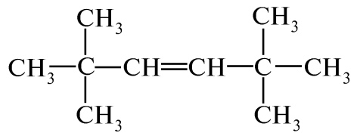
- Определить в молекуле наличие реакционных, хиральных центров и прогнозировать реакционную способность соединения:
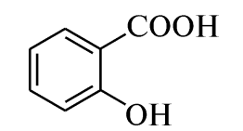
- Качественные реакции на –С=С– связь: реакция с бромной водой, раствором перманганата калия в нейтральной и кислой среде. Написать уравнение реакции.

Дисциплина «Биоорганическая химия»
Специальность 35.05.01 «Лечебное дело»

ЭКЗАМЕНАЦИОННЫЙ БИЛЕТ № 18
- Карбонильные соединения, их реакционные центры и свойства. Реакции нуклеофильного присоединения (A_{N}) карбонильных соединений.
- Липиды. Общая структура. Церамиды. Сфингомиелины.
- Определить класс органического соединения и дать название по заместительной номенклатуре ИЮПАК:
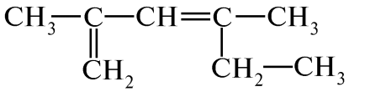
- Определить в молекуле наличие реакционных, хиральных центров и прогнозировать реакционную способность соединения:
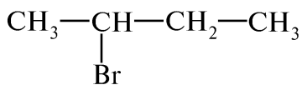
- Качественные реакции на –С≡СН связь: образование ацетиленидов

Дисциплина «Биоорганическая химия»
Специальность 35.05.01 «Лечебное дело»

ЭКЗАМЕНАЦИОННЫЙ БИЛЕТ № 19
- Реакции присоединения-отщепления карбонильных соединений. Окисление и восстановление карбонильных соединений.
- Нуклеиновые основания. Ароматические свойства. Лактим-лактамная таутомерия. Комплементарность нуклеиновых оснований.
- Определить класс органического соединения и дать название по заместительной номенклатуре ИЮПАК:
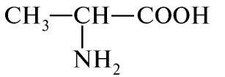
- Определить в молекуле наличие реакционных, хиральных центров и прогнозировать реакционную способность соединения:
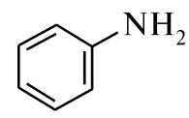
5. Качественное определение углерода и водорода в органических соединениях (проба Либиха)

Дисциплина «Биоорганическая химия»
Специальность 35.05.01 «Лечебное дело»

ЭКЗАМЕНАЦИОННЫЙ БИЛЕТ № 20
- Реакции с участием C-H кислотного центра карбонильных соединений. Конденсация альдольного и кротонового типа, галогенирование. Реакции полимеризации.
- Нуклеозидмоно - и полифосфаты. АМФ, АДФ, АТФ. Никотинамиднуклеотидные конферменты. Строение НАД⁺ и его фосфата НАДФ⁺. Система НАД⁺ - НАДН.
- Определить класс органического соединения и дать название по заместительной номенклатуре ИЮПАК:
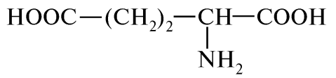
- Определить в молекуле наличие реакционных, хиральных центров и прогнозировать реакционную способность соединения:
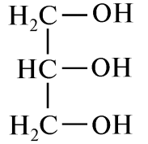
5. Качественное определение первичных, вторичных и третичных спиртов (проба Лукаса).

Дисциплина «Биоорганическая химия»
Специальность 35.05.01 «Лечебное дело»

ЭКЗАМЕНАЦИОННЫЙ БИЛЕТ № 21
- Карбоновые кислоты. Классификация, номенклатура. Отдельные представители. Реакционные центры. Реакции с нуклеофильными реагентами. Реакции с участием углеводородного радикала. Реакции декарбоксилирования.
- Нуклеозиды. Гидролиз нуклеозидов. Нуклеотиды. Строение мононуклеотидов, образующих нуклеиновые кислоты. Гидролиз нуклеотидов.
- Определить класс органического соединения и дать название по заместительной номенклатуре ИЮПАК:
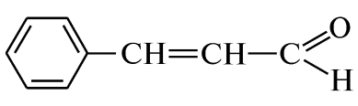
- Определить в молекуле наличие реакционных, хиральных центров и прогнозировать реакционную способность соединения:
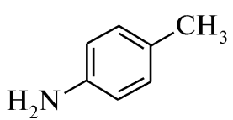
5. Цветные реакции на фенолы с хлоридом железа(III). Реакция фенола с бромной водой.

Дисциплина «Биоорганическая химия»
Специальность 35.05.01 «Лечебное дело»

ЭКЗАМЕНАЦИОННЫЙ БИЛЕТ № 22
- Функциональные производные карбоновых кислот (галогенангидриды, ангидриды, сложные эфиры). Химические свойства.
- Алкалоиды. Метилированные ксантины (теобромин, теофиллин, кофеин). Представление о строении никотина, морфина, хинина, атропина.
- Определить класс органического соединения и дать название по заместительной номенклатуре ИЮПАК:
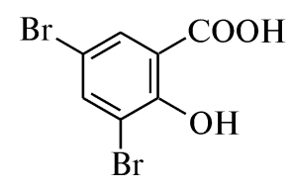
- Определить в молекуле наличие реакционных, хиральных центров и прогнозировать реакционную способность соединения:
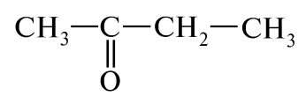
- Образование иодоформа из спирта (иодоформная проба)

Дисциплина «Биоорганическая химия»
Специальность 35.05.01 «Лечебное дело»

ЭКЗАМЕНАЦИОННЫЙ БИЛЕТ № 23
- Амины, их реакционные центры и свойства. Реакционная способность аминов (основные свойства, нуклеофильные свойства, электрофильное замещение в ароматических аминах).
- Первичная структура нуклеиновых кислот. Фосфодиэфирная связь. Рибонуклеиновые и дезоксирибонуклеиновые кислоты. Нуклеотидный состав РНК и ДНК. Гидролиз нуклеиновых кислот. Понятие о вторичной структуре ДНК. Роль водородных связей в формировании вторичной структуры.
- Определить класс органического соединения и дать название по заместительной номенклатуре ИЮПАК:
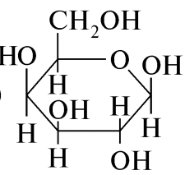
- Определить в молекуле наличие реакционных, хиральных центров и прогнозировать реакционную способность соединения:
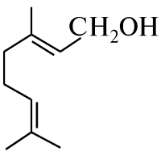
- Качественные реакции, позволяющие обнаружить первичные, вторичные и третичные амины.

Дисциплина «Биоорганическая химия»
Специальность 35.05.01 «Лечебное дело»

ЭКЗАМЕНАЦИОННЫЙ БИЛЕТ № 24

- Реакции окисления и восстановления органических соединений. Реакции окисления спиртов, тиолов, сульфидов, карбонильных соединений, аминов. Реакции восстановления карбонильных соединений, дисульфидов, иминов. Понятие о переносе гидрид-иона и действие системы НАД⁺ - НАДН,
ФАД-ФАДН₂.
- Понятие сильных и слабых связей в органической химии. Водородная связь, ее природа и особенности. Межмолекулярные и внутримолекулярные водородные связи. Роль водородных связей в структурировании биополимеров.
- Определить класс органического соединения и дать название по заместительной номенклатуре ИЮПАК:
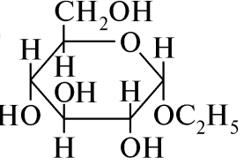
- Определить в молекуле наличие реакционных, хиральных центров и прогнозировать реакционную способность соединения:
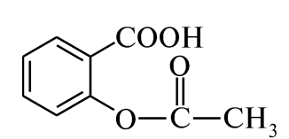
5. Качественная реакция на молочную кислоту.

